Instituto Politécnico Nacional

Escuela Superior de Cómputo

Arquitectura de Computadoras

**“Multiplexores en HDL (Verilog)”**

Alumno:

Malagón Baeza Alan Adrian

Profesor:

Alemán Arce Miguel Ángel

Grupo: 5CV1

**Introducción**

Un multiplexor es un circuito que pasa una de sus múltiples entradas a una sola salida en función de una entrada seleccionada. Esto se puede considerar como un interruptor digital. El multiplexor tiene n líneas de selección, 2n entradas y una salida. El siguiente ejemplo muestra el proceso de diseño manual de un multiplexor 2 a 1 (es decir, utilizando el enfoque de diseño digital clásico).

**Ejemplo: Multiplexor 2 a 1 - Síntesis lógica manual**

Mux_2_To_1

|  |  |
| --- | --- |
| i_Select | o_Data |
| 0 | i_Data1 |
| 1 | i_Data2 |

i_Data1

o_Data

i_Data2

i_Select

Para diseñar el multiplexor, es útil enumerar todos los valores posibles para i_Data1, i_Data2 e i_Select en forma de tabla de verdad

|  |  |  |  |
| --- | --- | --- | --- |
| i_Select | i_Data1 | i_Data2 | o_Data |
| 0 | 0 | 0 | 0 |
| 0 | 0 | 1 | 0 |
| 0 | 1 | 0 | 1 |
| 0 | 1 | 1 | 1 |
| 1 | 0 | 0 | 0 |
| 1 | 0 | 1 | 1 |
| 1 | 1 | 0 | 0 |
| 1 | 1 | 1 | 1 |

i_Select i_Data1

|  |  |  |  |  |
| --- | --- | --- | --- | --- |
|  | 00 | 01 | 11 | 10 |
| 0 | 0 | 1 | 0 | 0 |
| 1 | 0 | 1 | 1 | 1 |

Cuando i_Select=0, la salida es i_Data1

i_Data2

Cuando i_Select=1, la salida es i_Data2

o_Data = i_Select’.i_Data1 + i_Select’.i_Data2

Mux_2_To_1

i_Select

o_Data

i_Data1

i_Data2

En Verilog, se puede implementar un multiplexor mediante asignación continua con operadores lógicos o condicionales. El siguiente ejemplo muestra cómo modelar el multiplexor en Verilog utilizando estas técnicas.

**Ejemplo: Multiplexor 4 a 1 - Modelado de Verilog mediante Asignación Continua**

El símbolo y la tabla de verdad para el multiplexor 4 a 1 son los siguientes:

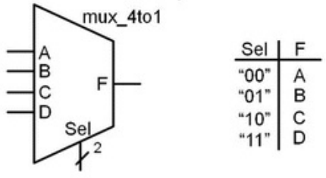

Las siguientes son dos formas diferentes de implementar el comportamiento del multiplexor con asignación continua: (1) con operadores lógicos: y (2) con operador condicional.

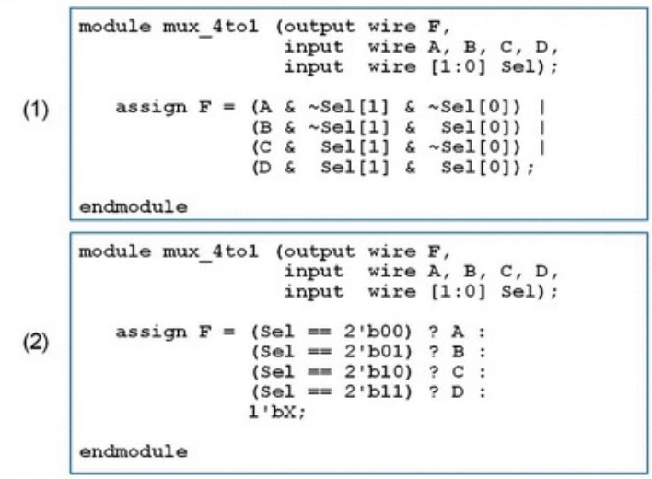

**Desarrollo**

**Propuesta 1**

**Código Verilog**

**Código Verilog Testbench**

**Implementación RTL en Vivado 2022.2**

Podemos observar cómo utilizó un multiplexor para la implementación del multiplexor 2 a 1.

**Resultado de la simulación:**

Cuando i_Select = 00, la salida o_Data es i_Data2

Cuando i_Select = 10, la salida o_Data es i_Data1

Como se observa en la simulación, la salida o_Data recibe el valor de entrada i_DataX según la expresión asignada en el selector i_Select.

o_Data = i_Select ? i_Data1 : i_Data2;

o_Data = 00 ? i_Data1 (true) : i_Data2 (false); 00 -> false

o_Data = i_Data2

**Propuesta 2, Parametrización**

**Código Verilog**

**Código Verilog Testbench**

**Descripción RTL en Vivado 2022.2**

Podemos observar cómo utilizó un multiplexor para la implementación del multiplexor 2 a 1.

**Resultado de la simulación:**

Cuando i_Select = 00, la salida o_Data es i_Data2

Cuando i_Select = 01, la salida o_Data es i_Data1

Como se observa en la simulación, la salida o_Data recibe el valor de entrada i_DataX según la expresión asignada en el selector i_Select.

o_Data = i_Select ? i_Data1 : i_Data2;

o_Data = 00 ? i_Data1 (true) : i_Data2 (false); 00 -> false

o_Data = i_Data2

**Propuesta 3**

**Código Verilog**

**Código Verilog Testbench (Con función $random)**

**

Podemos observar cómo utilizó multiplexores para la implementación del multiplexor 4 a 1.

**Resultado de la simulación:**

Cuando i_Select = 10, la salida o_Data es i_Data3

Cuando i_Select = 00, la salida o_Data es i_Data1

Como se observa en la simulación, la salida o_Data recibe el valor de entrada i_DataX según el valor indicado en el selector i_Select.

**Propuesta 4 Operadores Lógicos**

**Código Verilog**

**Código Verilog Testbench**

**Descripción RTL en Vivado 2022.2**

Podemos observar cómo utilizó las compuertas lógicas AND y OR para la implementación del multiplexor 4 a 1.

**Resultado de la simulación:**

Cuando i_Select = 10, la salida o_Data es i_Data3

Cuando i_Select = 00, la salida o_Data es i_Data1

Como se observa en la simulación, la salida o_Data recibe el valor de entrada i_DataX según el valor indicado en el selector i_Select.

**Conclusión**

El término lógica de circuito integrado de escala media (MSI) se refiere a un conjunto de circuitos lógicos combinacionales básicos que implementan funciones simples y de uso común, como multiplexores. La lógica MSI también puede incluir operaciones como comparadores y circuitos aritméticos simples.

Si bien un circuito lógico MSI puede tener múltiples salidas, cada salida requiere su propia expresión lógica única que se basa en las entradas del sistema.

Un multiplexor es un sistema que tiene **una salida** y múltiples entradas. En un momento dado, una y solo una entrada se enruta a la salida en función del valor en un conjunto de *líneas seleccionadas*. Para n líneas seleccionadas, un multiplexor puede admitir 2n entradas.

Los HDL son particularmente útiles para describir la lógica MSI debido a su capacidad de modelado abstracto. Mediante el uso de condiciones booleanas y asignaciones de vectores, el comportamiento de la lógica MSI se puede modelar de forma compacta e intuitiva.

**Referencia**

1. Brock J. LaMeres, Introduction to Logic Circuits & Logic Design with Verilog, Springer, 1st Edition, USA, 2017.